 | COMITATO REGIONALE SARDEGNA  Lega Tennis  Viale Trieste, 69 – CAGLIARI  tel./fax 070 8575783  www.uisp.it/sardegna - legatennis@uispcagliari.it

FINALI REGIONALI TENNIS A SQUADRE
DAL 10 AL 12 GIUGNO 2011
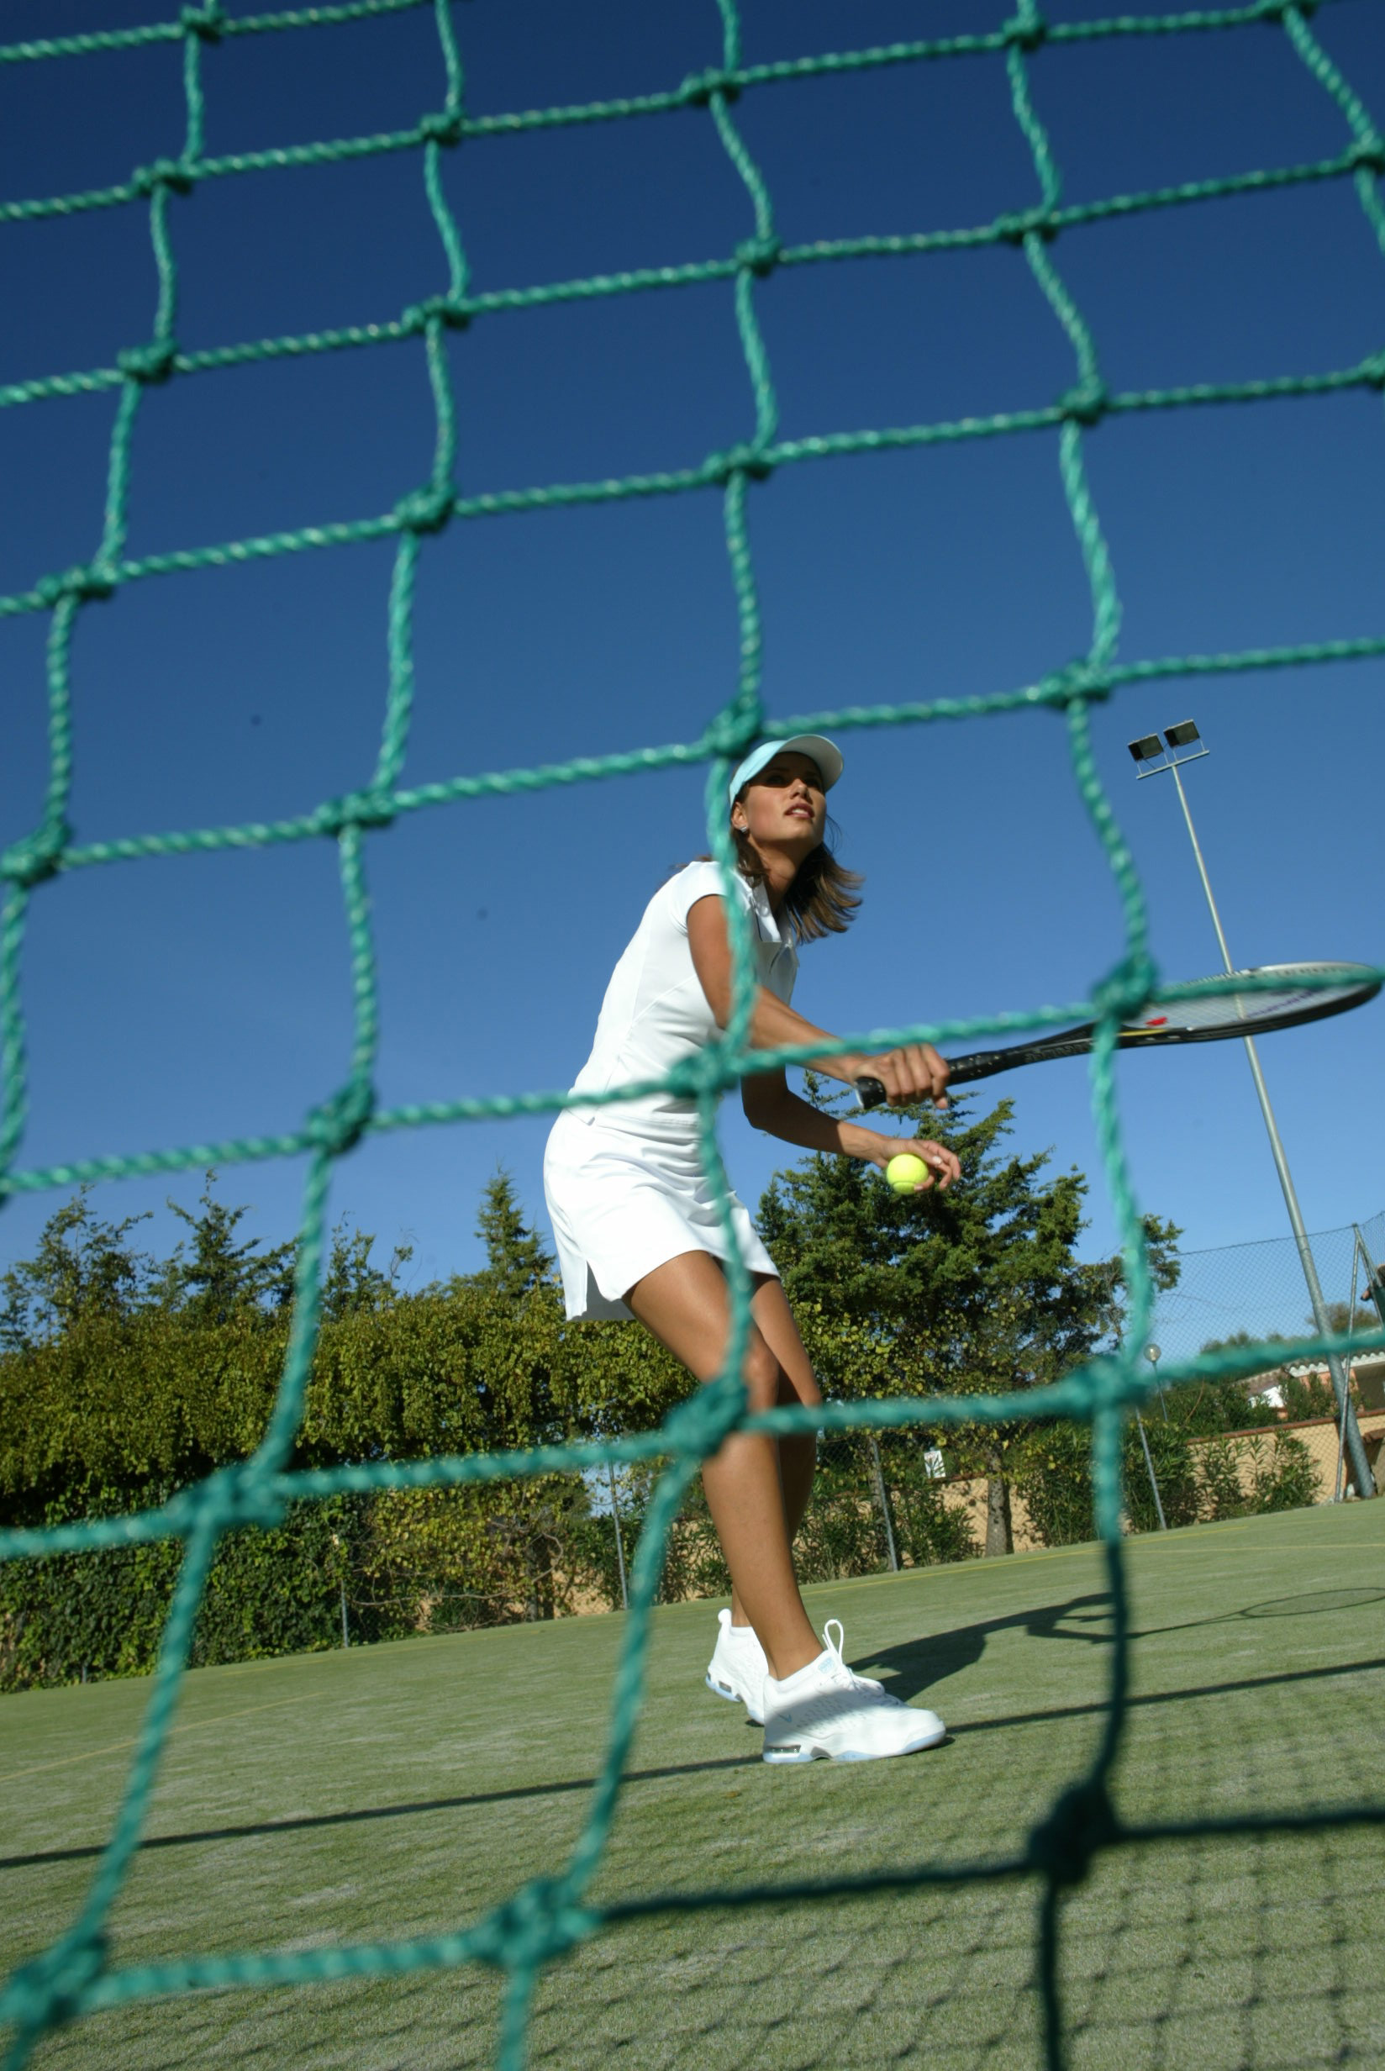
OROSEI
CLUB HOTEL MARINA BEACH RESORT ****
Oppure
BUDONI
CLUB HOTEL BAIA DEI PINI ****
O
CLUB HOTEL LI CAPULATTI BEACH****
€ 169,00 a persona
Trattamento di pensione completa (bevande ai pasti incluse) dalla cena del 10/06 al pranzo del 12/6 .
Sono aperte le prenotazioni presso la segreteria Regionale UISP Sardegna, viale Trieste, 69, Cagliari; tel./fax 070 8575783.
Contestualmente alla prenotazione si dovrà versare un acconto pari al 50% del costo del soggiorno.
Coloro che desiderassero anticipare il soggiorno dovranno versare un supplemento di € 80,00 al giorno per persona.
Fotogallery dei Villaggi: www.itihotels.it

